- MENU PROJECT

- MTTT di isi manual (ketika add project aja)
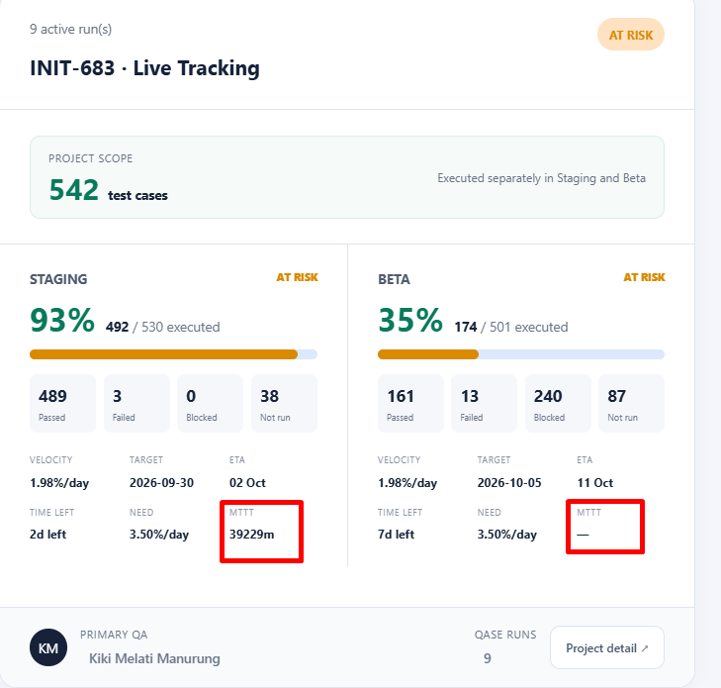

- Tambahkan size project S,M,L,XL,2XL,3XL,4L & 5L (Diisi manual ketika add project)
Expected result: 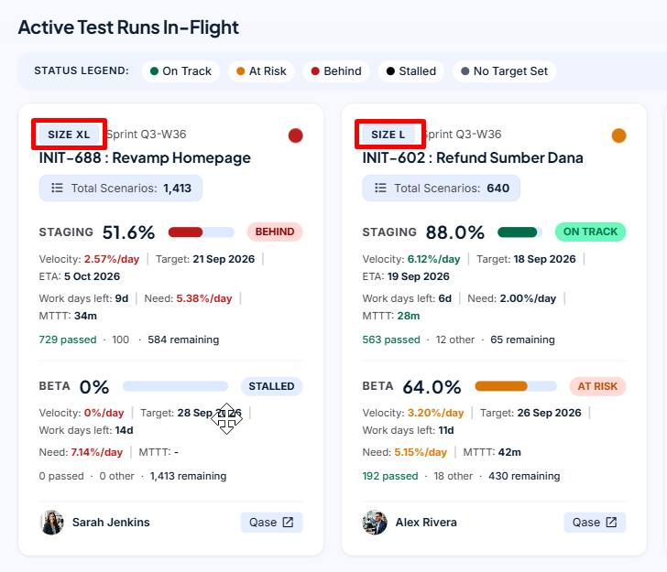

- Role & Task: Tolong hitung dan tampilkan data Daily Execution per Person (PIC) berdasarkan aturan filtering berikut:
Sumber Data: Hanya ambil data dari test run yang memiliki prefix STG dan BETA.
Aturan Penentuan PIC (Person in Charge):
  - Prefix STG (Staging):
    - Jika nama test run mengandung kata "IOS", maka assign ke / ambil dari QA Tester iOS.
    - Jika nama test run mengandung kata "ANDROID", maka assign ke / ambil dari QA Tester Android.
    - Selain iOS dan Android (misal: Web / General STG), assign ke / ambil dari QA Tester.
    - Jika terdapat test case tidak mengisi QA tester,QA tester android/QA tester IOS maka tetap dihitung sebagain unassigned
  - Prefix BETA:
    - Semua test run dengan prefix BETA diambil dari Beta Tester.
    - jika terdapat test case tidak mengisi Beta tester maka tetap dihitung sebagain unassigned
Output: Tampilkan daftar lengkap seluruh PIC yang memenuhi kondisi di atas beserta total/detail eksekusi dalam tabel/grafik Daily Execution per Person

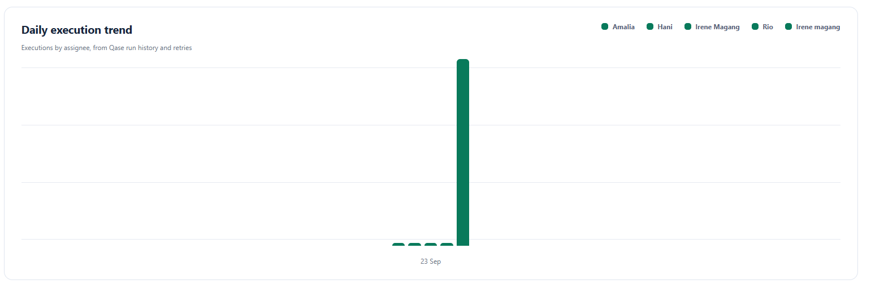

- Buatkan tampilan / kalkulasi data statistik untuk Environment STAGING (STG) dengan ketentuan sebagai berikut:
Total Skenario per PIC: Hitung dan tampilkan jumlah total skenario (test case) yang di-assign ke masing-masing PIC/QA. Angka ini diambil dari akumulasi:
  - Total QA Tester
  - QA Tester iOS
  - QA Tester Android (Berdasarkan seluruh Test Run yang ada di environment STG).
Metrik Tambahan STG: Tampilkan juga ringkasan berikut khusus untuk environment STG:
  - Active Runs: Jumlah test run yang sedang aktif di STG.
  - Total Executed: Jumlah total skenario yang sudah dieksekusi di STG.
  - Progress (%): Persentase progress eksekusi STG dari total skenario yang direncanakan.
  - Total sudah passed
  - Total yang masih failed dan blocked
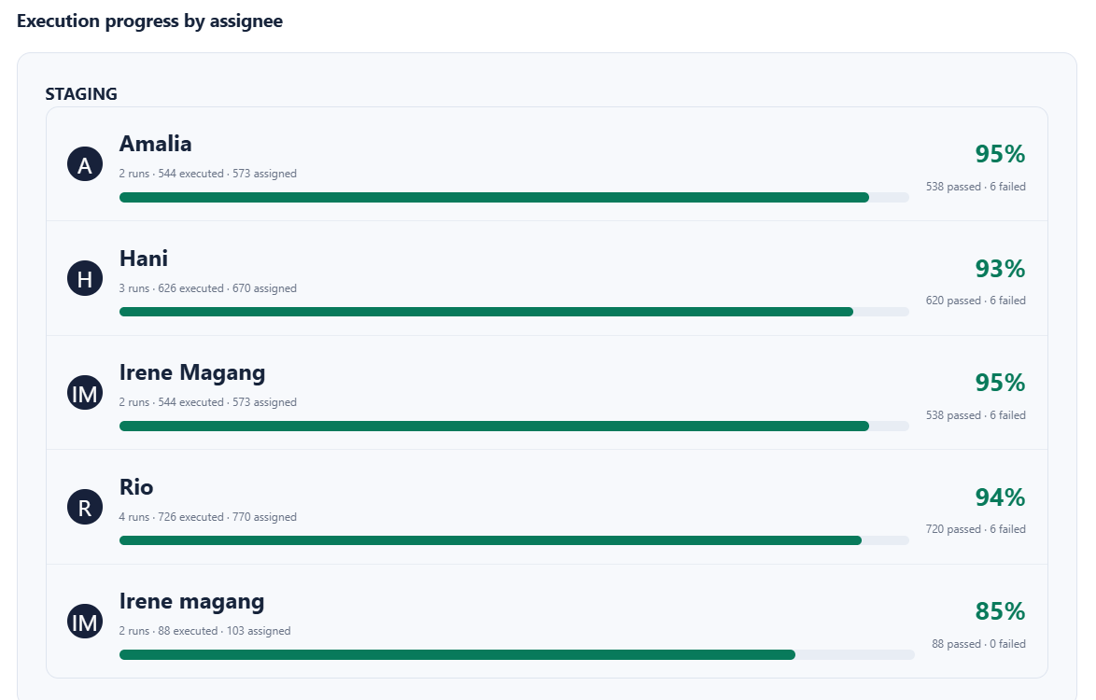

- Buatkan tampilan / kalkulasi data statistik untuk Environment BETA dengan ketentuan sebagai berikut:
Total Skenario per PIC (BETA): Hitung dan tampilkan jumlah total skenario (test case) yang di-assign ke masing-masing PIC/QA. Angka ini diambil dari akumulasi seluruh BETA Tester di semua Test Run yang memiliki prefix BETA (misalnya: BETA - iOS, BETA - Android, BETA - Web, dll.).
Metrik Utama BETA: Tampilkan ringkasan data eksekusi khusus untuk environment BETA:
  - Active Runs (BETA): Jumlah test run ber-prefix BETA yang sedang aktif.
  - Total Executed: Jumlah total skenario yang sudah dieksekusi di seluruh run BETA.
  - Progress (%): Persentase progress eksekusi BETA dari total skenario yang direncanakan.
  - Total sudah passed
  - Total yang masih failed dan blocked
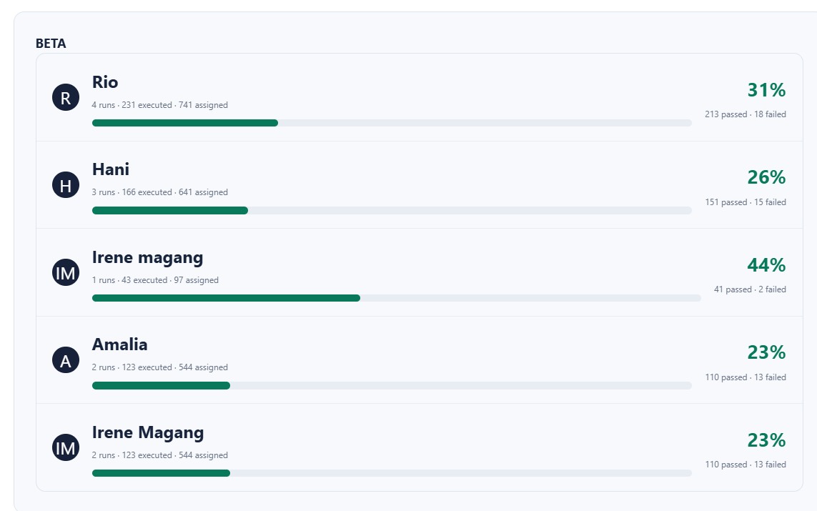
- Untuk environment BETA makan PIC ambil dari BETA Tester
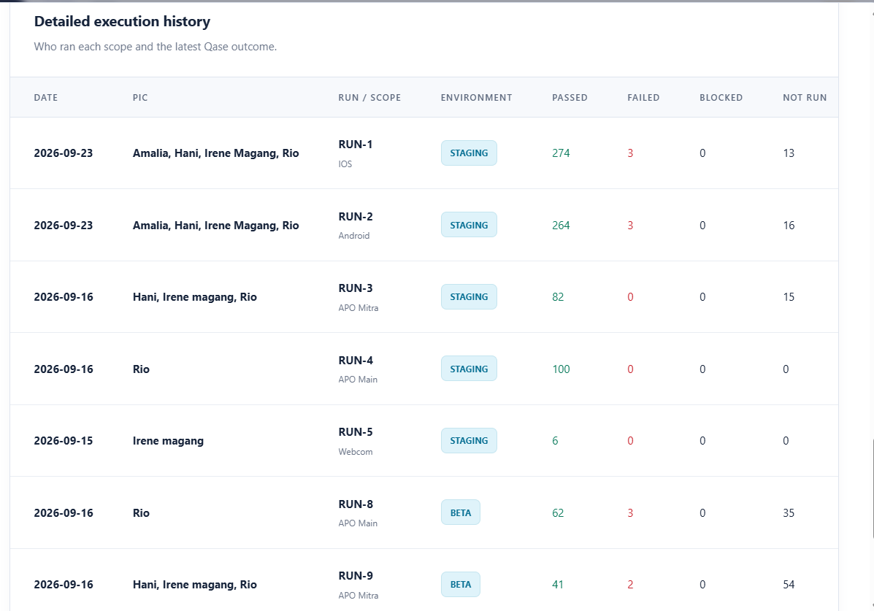

- Masih Belum menampilkan semua data bug
1. query untuk bug stg:
project = QASE
AND status IN (Confirm, "In Progress", Open, "Ready for QA", Resolved, Reopened)
AND "testing environment[dropdown]" = Staging
AND parent IN (INIT-672, INIT-652, INIT-662)
ORDER BY created DESC

2. query untuk bug beta:
project = QASE
AND status IN (Confirm, "In Progress", Open, "Ready for QA", Resolved, Reopened)
AND "testing environment[dropdown]" = Beta
AND parent IN (INIT-672, INIT-652, INIT-662)
ORDER BY created DESC

3. query untuk bug cancel:
project = QASE
AND "testing environment[dropdown]" = Staging
AND parent IN (INIT-672, INIT-652, INIT-662)
AND status = Invalid
ORDER BY created DESC

– Contoh diproject live tracking yang ditampilkan di stg masih 47 Bug
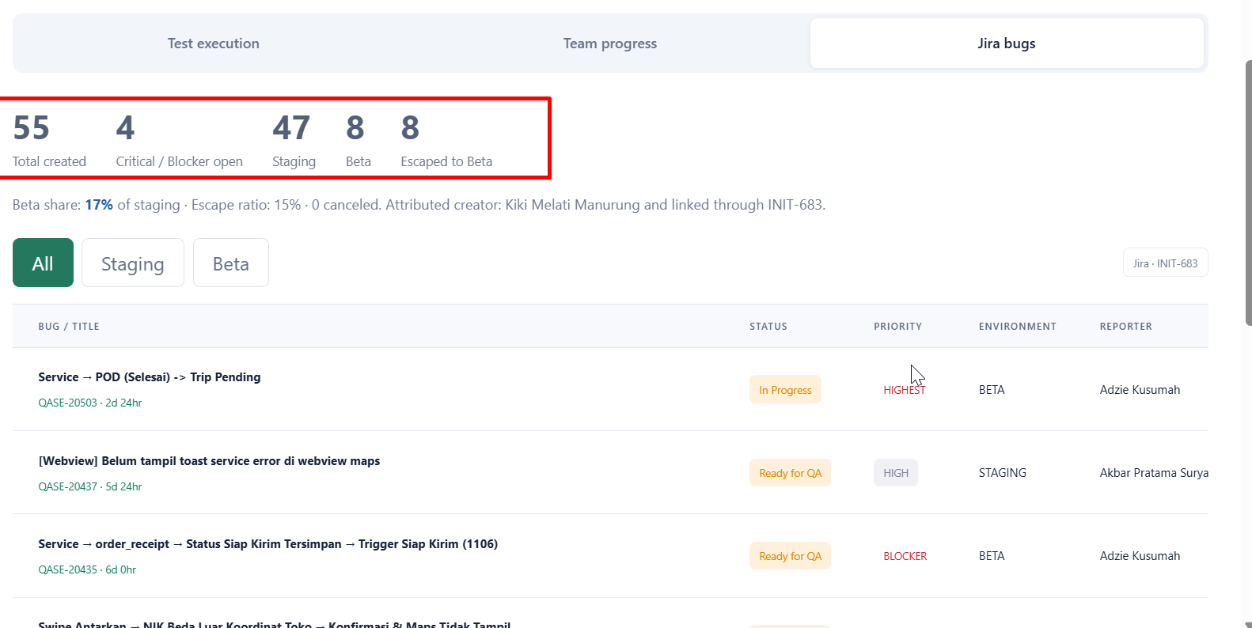
Sementara dijira 186
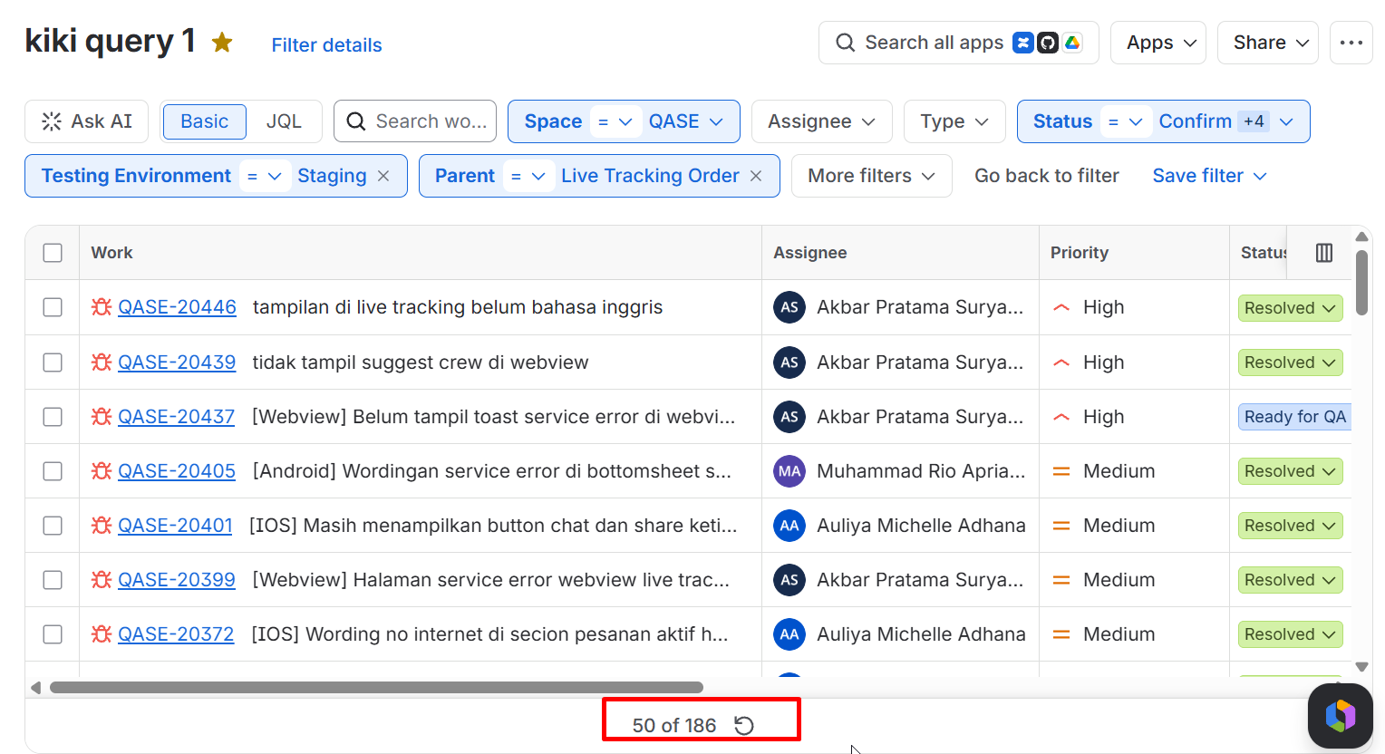

4. status treshold itu dari:
Total bugs yang ditemukan pada environment beta melebihi 30% total bugs pada environment staging. jika melebihi maka jadi true merah, else
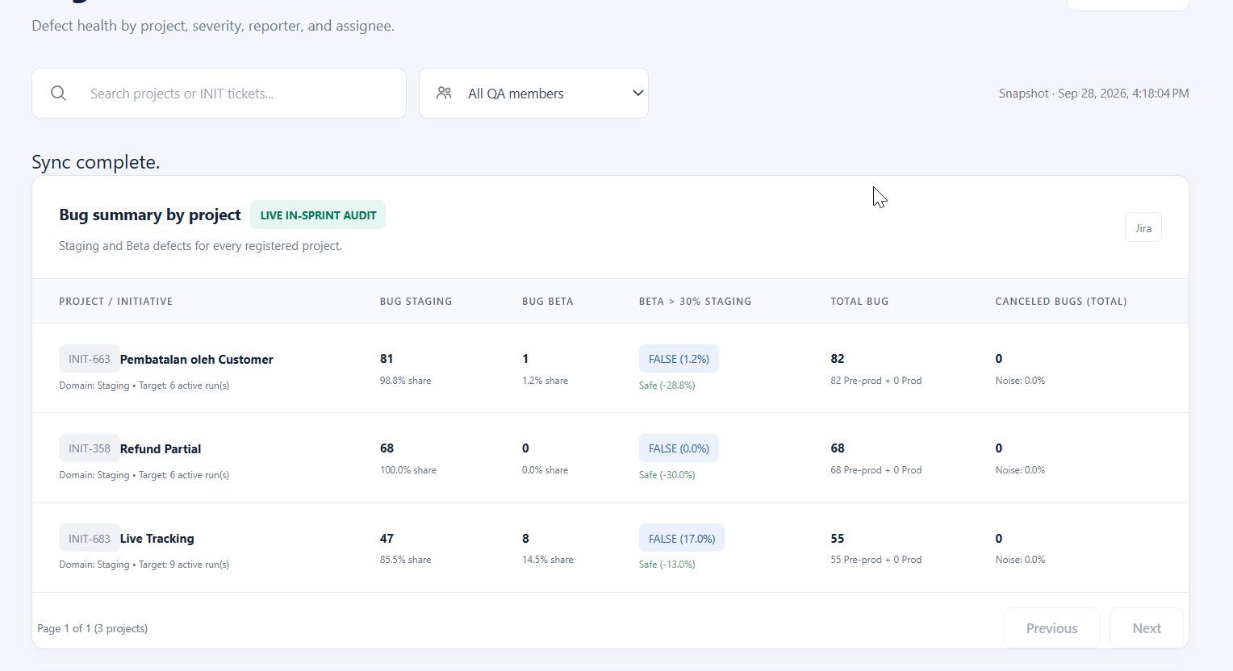

- Tambahkan link auto direct ke jira bug
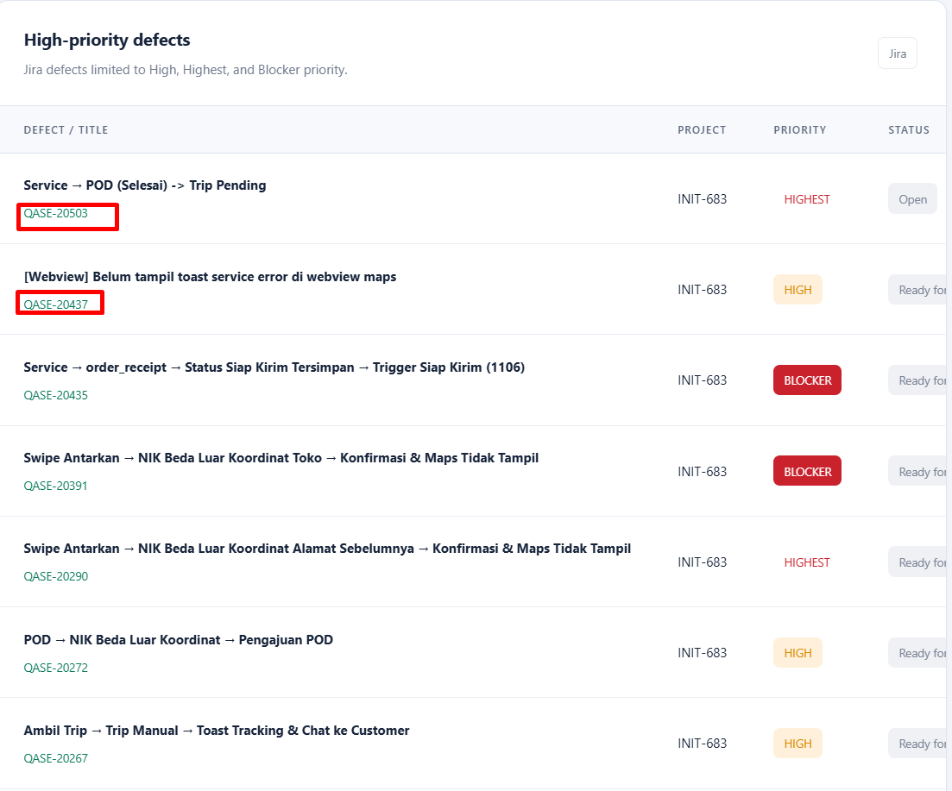

- Tambahkan link auto direct ke jira bug
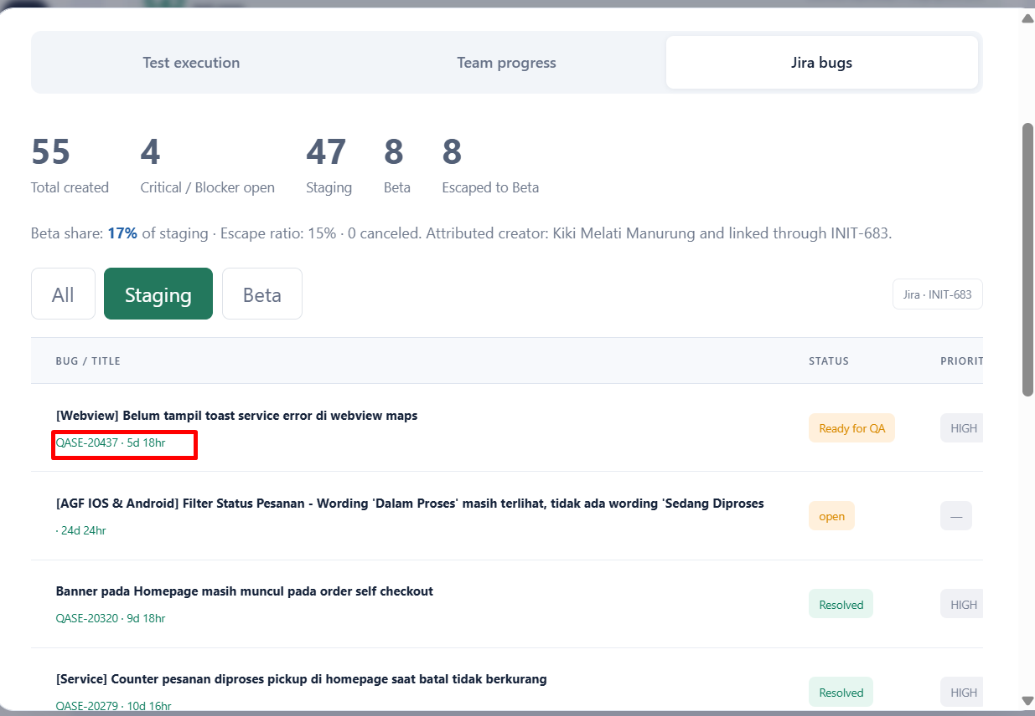

- Digrouping per reporter
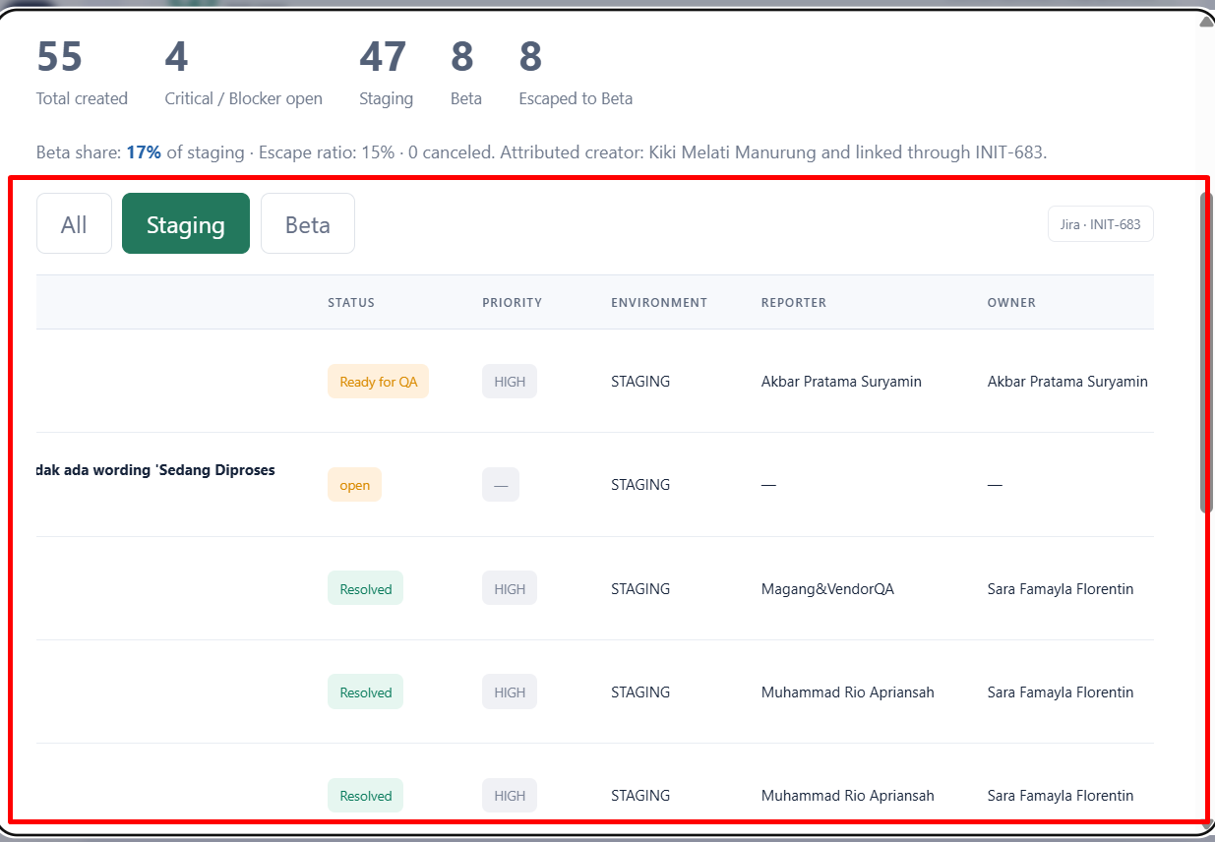
Expected result:
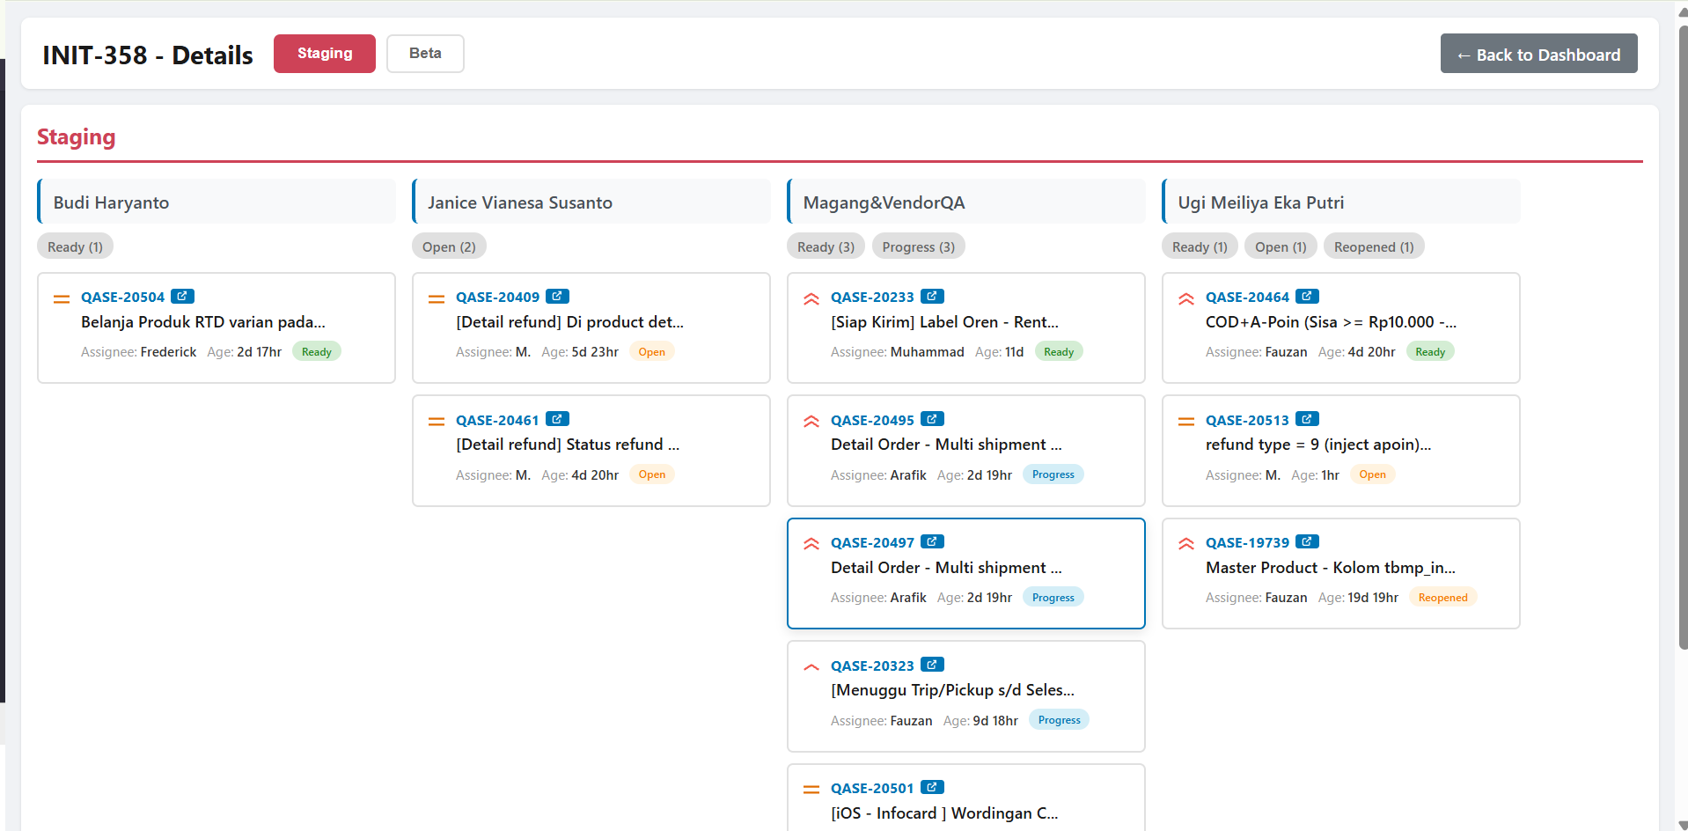

- MENU WORKLOAD
- Role & Task: Tolong hitung dan tampilkan data Daily Execution per Person (PIC) berdasarkan aturan filtering berikut:
Sumber Data: Hanya ambil data dari test run yang memiliki prefix STG dan BETA.
Aturan Penentuan PIC (Person in Charge):
  - Prefix STG (Staging):
    - Jika nama test run mengandung kata "IOS", maka assign ke / ambil dari QA Tester iOS.
    - Jika nama test run mengandung kata "ANDROID", maka assign ke / ambil dari QA Tester Android.
    - Selain iOS dan Android (misal: Web / General STG), assign ke / ambil dari QA Tester.
    - Jika terdapat test case tidak mengisi QA tester,QA tester android/QA tester IOS maka tetap dihitung sebagain unassigned
  - Prefix BETA:
    - Semua test run dengan prefix BETA diambil dari Beta Tester.
    - jika terdapat test case tidak mengisi Beta tester maka tetap dihitung sebagain unassigned
Output: Tampilkan daftar lengkap seluruh PIC yang memenuhi kondisi di atas beserta total/detail eksekusi dalam tabel/grafik Daily Execution per Person
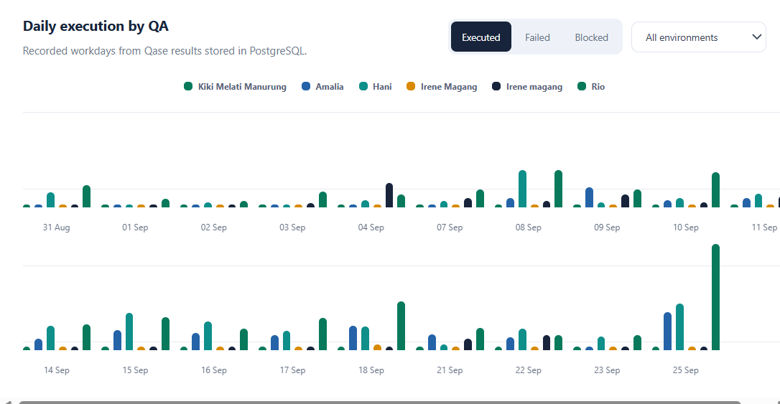

- Buatkan tampilan / data statistik pada bagian QA Portfolio & Current Activity khusus untuk PIC Environment STAGING (STG) dengan ketentuan sebagai berikut:
- Filter PIC: Tampilkan portofolio dan aktivitas hanya untuk QA / PIC yang bertugas di environment STG.
- Kalkulasi Active Projects & Project List: Hitung Total Active Projects maupun next project dan tampilkan Daftar Project yang di-assign per PIC menggunakan kueri Jira (JQL) berikut:
project = INIT
AND status not in (Cancel, Done, Postponed, Backlog)
AND "QAs[User Picker (multiple users)]" in (712020:9258fd80-9f3b-40b1-9699-364d6ef3fed5, 619209af9615eb006f5160d0, 63196b4b62fe1e6eac6df132, 712020:fad2d2c4-77f3-4380-953f-f68b3ba23013, 60e3c4794ee1be00712be841, 712020:536930d2-71f9-4aed-ba8a-150cf22d667f, 60e3cc8fc0db53006aa59eaf, 63eb4f04601ad5efa511eeec, 712020:acc5a571-32cb-4e0d-9cf3-a2b4647cdf0f, 712020:09037854-9888-4f83-8349-5a2a02157fbf, 61de86e8e67ea2006b376dd4, 712020:663c8061-64c6-4bbd-bbbb-8063947b8940, 712020:8c371bb2-f27a-4e52-b495-fa1715a9b608, 712020:46d5e7e0-0d28-4e64-ba25-e1d6f6dec1d9, 712020:57f943c9-6501-4db2-8131-928b89cfb190, 712020:98e1339b-8571-44ce-b705-64adf5137840, 712020:6cd2638e-36b6-4a68-9f12-1b5489cfc39e, 63b24fa5b790087ed7115057, 712020:46bc71a0-3b17-41fd-8b19-2d585e610c4b)
AND "QAs[User Picker (multiple users)]" = {Account_ID_PIC}
ORDER BY created DESC

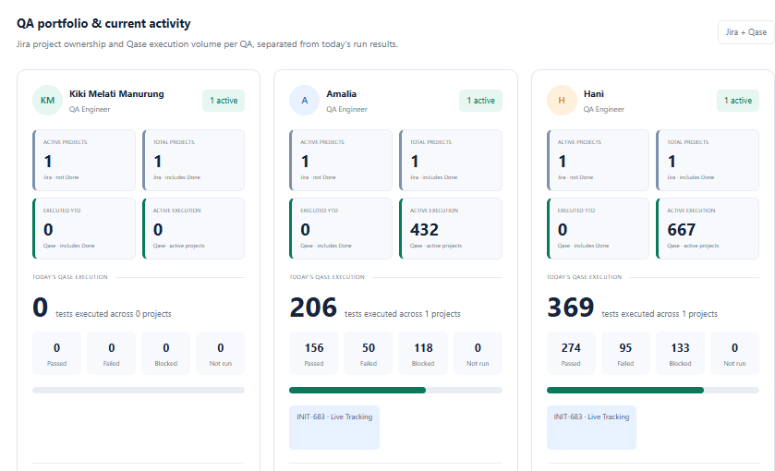

- MENU DOCUMENTATION

Tolong tambahkan menu baru bernama 'QA Documentation Tracking' pada dashboard. Di dalam menu ini, sediakan tabel/halaman untuk mencatat tracking dokumentasi QA dengan skenario input manual.
Halaman ini harus memiliki tombol/formulir 'Add New Document' dengan kolom input berikut:
- Initiative / Project Name (Dropdown atau Text Input)
- Document Type (Dropdown, contoh: Test Strategy, Test Plan, Test Cases, SOP, Release Notes)
- Document Title (Text Input)
- Direct URL (URL Input link menuju Confluence, Google Docs, Notion, dll.)
- Owner / Author (Text Input / Dropdown PIC)
- Status (Dropdown: Draft, In Review, Approved, Stalled)
Tampilkan daftar data yang diinput dalam bentuk tabel ringkas dengan link yang bisa diklik langsung (Direct URL) menuju dokumen terkait."

Opsi 2: Singkat (Untuk AI Assistant / Chatbot Design Tool)
"Buatkan UI menu baru 'Documentation Tracking' di sidebar/navigasi. Berikan fitur formulir input manual untuk menambah data dokumen QA yang mencakup Title, Project, Document Type, PIC, Status, serta kolom Direct URL Link agar pengguna bisa mengeklik dan langsung berpindah ke link dokumen tersebut
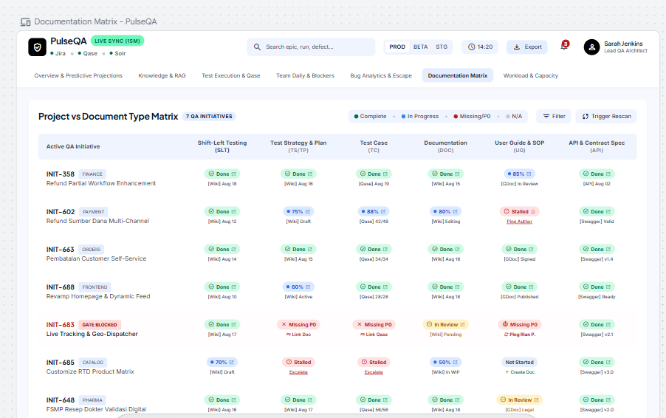

- MENU Knowledge & RAG Monitoring
Tolong buatkan tampilan/dashboard baru untuk 'Knowledge & RAG Monitoring'. Dashboard ini bertujuan untuk memantau performa basis data Solr dan status pemrosesan dokumen RAG.
Mohon sertakan komponen dan informasi berikut:
- System Health Metrics (Header Card):
  - Total RAM / Memory Usage: Menampilkan penggunaan memori Solr saat ini (misal: 18.4 / 32 GB atau 87.5%).
  - Last Full Sync: Waktu/timestamp kapan sinkronisasi data terakhir berjalan secara menyeluruh.
  - Vector Dimension / Model Info: Informasi model embedding yang digunakan.
- Solr Collections Status (Card / Grid View):
  - Menampilkan seluruh Collection di Solr (contoh: tc_payment, tc_promo, tc_apo, dll.).
  - Document Count & Coverage Rate: Jumlah dokumen yang tersimpan beserta persentase cakupan data (Coverage % vs total target).
  - Status Indicator: Pill status (misal: HEALTHY, OUTDATED SYNC, NEEDS REINDEX).
  - Sync Action & History: Timestamp terakhir kali collection tersebut di-sync, dilengkapi tombol aksi manual (Sync / Reindex).
- Document Detail & Sync History (Data Table):
  - Tabel daftar dokumen/item pengetahuan yang sudah masuk ke masing-masing collection.
  - Kolom: Document Title / Knowledge Item, Target Collection, Chunks / Embeddings, Last Sync Date, dan Sync Status."
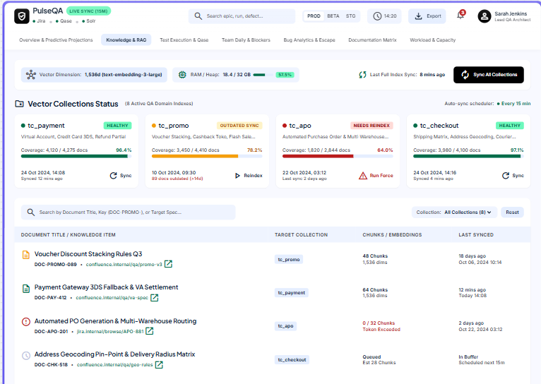

Data diambil dari http://10.4.252.13:8983/solr/#/testcase_vectors/query?q=*:*&q.op=OR&indent=true&useParams=

